附件1
碳纤维复合芯棒测试抗拉强度重复用金具
1、采购要求
本次招投标一套碳纤维复合芯测试抗拉强度重复用金具（以下简称金具），用于碳纤维复合材料芯导线（ACCC导线）产品检测。投标的成套金具应满足《GB/T 29324-2012架空导线用纤维增强树脂基复合材料芯棒》标准中“抗拉强度试验”要求。
2、技术要求
2.1金具应对以下规格芯棒可靠夹持后，能够安装到拉力机上开展拉应力系列试验。其夹持可靠性应达到，开展11.00mm芯棒拉断力试验时，金具与被夹持芯棒无相对位移，芯棒断裂点不应出现在金具夹口处。
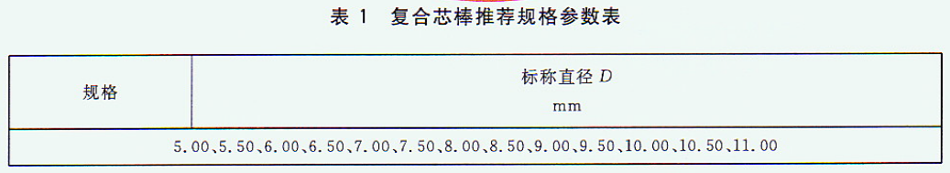
2.2投标文件应说明成套金具组成部件，并附带金具清晰图片，图片上显示所有部件；
2.3投标文件须包括金具使用的描述文件，文件内容应使评标人员清晰了解金具使用条件和注意事项；
2.4投标文件应写明对应各规格芯棒的金具部件（如内夹套）的使用寿命（比如写明金具可开展多少次试验拉断力试验）；
2.5投标文件应承诺中标方现场教授金具使用方法和注意事项；
2.6投标方须提供近两年投标金具的销售证明文件如购销合同。
3、交货安装和验收方式
3.1供货周期为合同生效后15天内，中标方免费送货（收货地址：江苏省宜兴市绿园路500号）。
3.2对照投标文件和合同及合同附件验收仪器实物符合性；
3.3到货后招标方开展模拟试验，验收金具性能，连续三次最大规格的芯棒拉断力试验，取得有效试验数据视为通过验收。供应商可以现场参与模拟试验，可以亲自操作金具安装。
3.4未通过验收退货处理，招标方不承担任何责任和费用。
4、付款和售后服务
4.1中标金具无预付款，验收合格后一次性付清全款；
4.2仪器质保期12个月，质保期内制造、质量问题免费三包（包退、包换、保修），更换主要部件后质保期重新计算；
4.3仪器质保期外终身提供维修、配件等服务，产生费用双方协商确定；
4.4仪器出现异常情况，供应商得到通知后24小时内派人到现场解决问题，如有费用协商确定。

